تنظیمات رله در روم "Overcurrent" قسمت1
Relay Settings in the "Overcurrent" Room – Part 1
همانطور که گفته شد برای تست رله، اولین قدم وارد کردن مشخصات رله در نرم افزار می‌باشد. به این منظور ابتدا نحوه وارد کردن تنظیمات یک رله‌ی "Non-directional"، توضیح داده می‌شود. برای اینکار ابتدا وارد پنجره‌ "General Test Object"، شده و از بلوک "Device" مقدار نسبت تبدیل "CT" وارد می‌شود؛ با دابل کلیک روی بلوک "Overcurrent" صفحه "Overcurrent protection parameters" باز می‌شود که می‌توان تنظیمات رله را در آن وارد کرد. در قسمت "Relay behavior"، تنظیمات مربوط به جهت عملکرد حفاظتی رله، چگونگی قرار گرفتن "VT"‌ها، و نحوه سربندی "CT"ها مشخص می‌شود. چون در اینجا رله مد نظر ما "Non-directional" می‌باشد، در این پنجره "Non-directional" انتخاب می‌شود. توجه کنید تنظیمات مربوط به "VT Connection" و "CT Connection" فقط در حالت "Directional" فعال بوده و در رله‌های "Non-directional"، این گزینه ها غیرفعال هستند.
As mentioned earlier, the first step in relay testing is entering the relay specifications into the software. To begin, we’ll first go over how to input the settings for a "Non-directional" relay. Start by opening the "General Test Object" window. From the "Device" block, enter the current transformer ratio, or "CT" ratio. Then, by double-clicking on the "Overcurrent" block, the "Overcurrent Protection Parameters" window will open, where you can enter the relay settings. In the "Relay behavior" section, you’ll define the directionality of the protection function, the configuration of the "VT"s, and how the "CT"s are connected. Since the relay we’re working with here is "Non-directional", select "Non-directional" in this window. Please note that the "VT Connection" and "CT Connection" options are only active when the relay is set to "Directional" mode. For "Non-directional" relays, these options will be disabled.
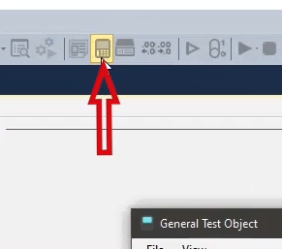
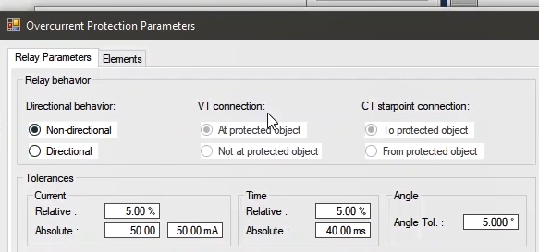
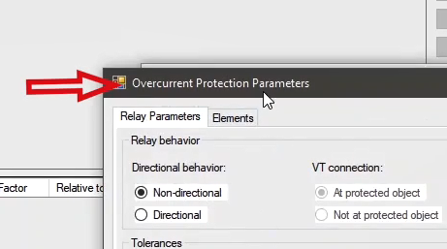
در بخش "Tolerances"، تلرانس‌های جریانی، زمانی در تمامی رله‌ها و تلرانس زاویه‌ای در رله‌های "Directional"، تنظیم می‌شود. برای تنظیم تلرانس جریانی باید در فیلد "Relative"، تلرانس مد نظر به صورت درصدی از جریان تست وارد شود، می‌بینید به طور پیش‌فرض این تلرانس روی 5 درصد تنطیم شده است. همچنین در قسمت "Absolute"، می‌توان این تلرانس را برحسب ضریبی از جریان نامی "CT" در این فیلد تنظیم و مقدار واقعی آن را در فیلد جلوی آن مشاهد کرد؛ دقت کنید نرم‌افزار مقدار حداکثر تلرانس را از بین دو تلرانس تنظیمی برای منحنی مشخصه برداشت می‌کند؛ مثلا اگر جریان تست 1 آمپر تنظیم شده باشد، با تلرانس 5 درصد، جریان بین 1.05 ‌آمپر و 0.95 آمپر محاسبه شده ولی با استفاده از مقدار تلرانس 40 میلی‌آمپر، مقدار جریان پیکاپ بین 1.04 ‌آمپر و 0.96 ‌آمپر محاسبه می‌شود که نرم‌افزار تلرانس را بیشترین مقدار یعنی بین 1.05 ‌آمپر و 0.95 ‌آمپر در نظر می‌گیرد. در قسمت "Time" هم تلرانس‌های زمانی به دو صورت درصدی و واقعی تنظیم شده و تلرانس زاویه‌ای‌ آن هم در بخش "Angle" تنظیم می‌شود.
In the "Tolerances" section, you can set the current and time tolerances for all relays, and the angle tolerance specifically for "Directional" relays. To set the current tolerance, enter the desired value as a percentage of the test current in the "Relative" field. As you can see, the default setting is 5%. You can also set the tolerance based on a multiple of the nominal "CT" current using the "Absolute" field, where the actual calculated value is displayed in the field next to it. Keep in mind, the software automatically selects the larger of the two defined tolerances when evaluating the characteristic curve. For example, if the test current is set to 1 amp, a 5% tolerance results in a pickup range between 0.95 amps and 1.05 amps. But if an absolute tolerance of 40 milliamps is used, the range would be between 0.96 amps and 1.04 amps. In this case, the software uses the larger range—between 0.95 and 1.05 amps—as the effective tolerance. In the "Time" section, time tolerances can also be configured as either a percentage or a fixed value. For "Directional" relays, the angle tolerance is set in the "Angle" section.
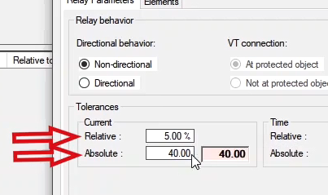
بخش‌های “Compatibility” و “Other” در فیلم ابتدایی روم “Overcurrent” توضیح داده شده‌اند. برای تعریف منحنی مشخصه باید وارد زبانه‌ی "Elements" شد. در ستون "Element Name"، یک نام برای "Stage"های تعریف شده وارد می‌شود، مثلا در اینجا نام "Stage1" انتخاب می‌شود. در ستون "Tripping Characteristic"، می‌توان نوع منحنی مشخصه را تعریف کرد که به طور پیش‌فرض "IEC Definite Time" انتخاب شده است. برای تغییر منحنی مشخصه مد نظر باید روی "IEC Definite Time" دابل کلیک کرده و یا از قسمت "Characteristic" روی علامت سه‌ نقطه کلیک کرده تا پنجره‌ی "Manage / Select Characteristic"، باز شود. در قسمت "Standard" منحنی مشخصه‌های موجود در استاندارد "IEC" قرار داده شده‌اند که با انتخاب هرکدام می‌توان فرمول و ضرایب آن ‌را در بخش "Characteristic" مشاهده کرد. توجه کنید که باید همان منحنی مشخصه تنظیم شده در رله را در این قسمت انتخاب کرد.
The “Compatibility” and “Other” sections were covered in the first video of the “Overcurrent” room. To define a characteristic curve, go to the "Elements" tab. In the "Element Name" column, you enter a name for the defined "Stages"—for example, here we’re naming it "Stage1". In the "Tripping Characteristic" column, you can select the type of characteristic curve. By default, it is set to "IEC Definite Time". To change the characteristic curve, either double-click on "IEC Definite Time", or click the three-dot icon in the "Characteristic" section to open the "Manage / Select Characteristic" window. In the "Standard" section, you’ll find all the characteristic curves defined under the IEC standard. By selecting any of them, you can view its formula and coefficients in the "Characteristic" area. It’s important to make sure the curve selected here matches the characteristic curve that’s already configured in the relay.
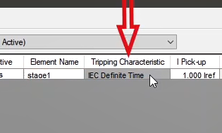
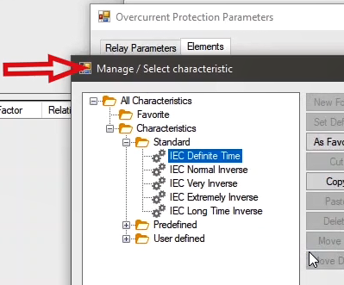
اگر منحنی مشخصه‌ی رله‌ جزو منحنی‌های این قسمت نبود و یا ضرایبی متفاوت با فرمول‌های این قسمت داشت باید با وارد شدن به پوشه‌ی"Predefined"، از پوشه های "Inverse"، "I2T"، "IAC"، و "Reclosers"، فرمول منحنی مشخصه‌ی رله را پیدا کرده و آن‌ را انتخاب کنید. همچنین اگر فرمول رله در هیچ کدام از پوشه‌ها نبود، می‌توان در پوشه‌ی "Custom"، با انتخاب "Custom Formula"، بر اساس ضرایب تعیین شده در این قسمت و همچنین مقدار "Itest/Ipickup" و "Time dial" که با "M" و "Td" مشخص شده‌اند، فرمول مد نظر را در فیلد مشخص شده نوشته و پس از "Save" کردن، از آن استفاده کرد. علاوه بر این اگر منحنی مشخصه رله بر اساس جدول نقاط بود، می‌توانید پس از انتخاب "Table Example 2"، گزینه "Copy to User Defined" را زده و با انتخاب آن در پوشه "User Defined" و استفاده از ابزار "Grabber" موجود در نرم‌افزار منحنی مشخصه رله را به صورت نقطه به نقطه اضافه کرده و منحنی آن را مشاهده کنید، این پنجره در فیلم های آینده به طور کامل توضیح داده خواهد شد.
If the relay’s characteristic curve is not listed in this section, or if its coefficients differ from the formulas shown here, you’ll need to go to the "Predefined" folder. From there, look through the "Inverse", "I2T", "IAC", or "Reclosers" folders to find the curve formula that matches the relay and select it.nIf the relay’s formula isn’t available in any of those folders, you can go to the "Custom" folder. By selecting "Custom Formula", you can enter the desired formula manually in the designated field, based on the provided coefficients, as well as the "Itest/Ipickup" and "Time Dial" values—marked as "M" and "Td". Once entered, just click "Save" and the formula will be ready to use. Additionally, if the relay’s characteristic curve is defined by a table of points, you can select "Table Example 2", then click "Copy to User Defined". After that, choose it from the "User Defined" folder and use the "Grabber" tool in the software to input the relay’s curve point by point. This way, you’ll be able to visualize the curve directly. This window and its functions will be explained in full detail in the upcoming videos.
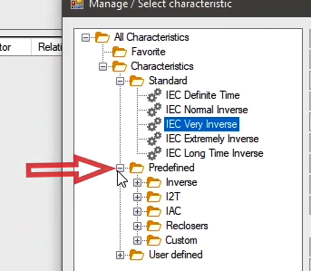
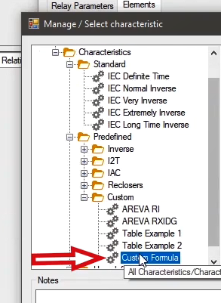
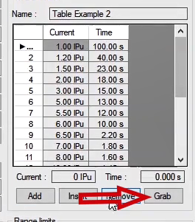
اگر فرمول منحنی مشخصه‌ی رله در نرم‌افزار وجود داشت، ولی ضرایب استفاده شده در آن با ضرایب انتخاب شده در منوال رله یکسان نباشد، باید فرمول مد نظر را انتخاب کرده و گزینه "Copy to User Defined" را زده و با انتخاب آن منحنی در پوشه "User Defined" ضرایبش را مطابق با ضرایب تعیین شده در منوال رله تغییر داد و استفاده کرد. مثلا در اینجا فرمول مربوط به منحنی "Basler I2T-46N" انتخاب شده و در پوشه "User defined"، "Copy" می‌شود، حالا با انتخاب آن، ضرایب مد نظر را وارد کرده و با "Save" کردن، منحنی جدید با ضرایب انتخاب شده در نرم‌افزار ذخیره می‌شود که می‌توان از آن استفاده کرد.
If the relay’s characteristic curve formula already exists in the software, but the coefficients used in it differ from those specified in the relay manual, you’ll need to select the desired formula, click on "Copy to User Defined", and then adjust the coefficients accordingly in the "User Defined" folder. For example, here we select the formula for the "Basler I2T-46N" curve and copy it into the "User Defined" folder. Now, by selecting it, we can enter the required coefficients based on the relay manual. After clicking "Save", the new curve with the updated coefficients will be stored in the software and ready for use.
برای ادامه کار در اینجا منحنی "IEC Normal Inverse" انتخاب می‌شود، می‌بیند در زبانه‌ی "Elements"، یک "Stage" از نوع "IEC Normal Inverse" وارد شده است. حالا باید در ستون "I Pick-up"، جریان پیکاپ رله بر حسب ضریبی از جریان نامی ثانویه "CT"، تنظیم شود، که در اینجا 1.1 وارد می‌شود. همچنین می‌توان جریان پیکاپ را از فیلد "I Pick-up" در پایین این زبانه تنظیم کرد. پس از تنظیم جریان پیکاپ، مقدار آن در ستون "Absolute" نمایش داده می‌شود. در ستون "Time" هم "TMS" رله یا همان "Time dial" رله وارد می‌شود، که می‌توان این مقدار را از فیلد "Time Index" در پایین این زبانه هم وارد کرد، که در اینجا 0.5 وارد می‌شود. در ستون "Reset Ratio" هم ضریب "Drop Out" رله وارد می‌شود که به طور پیش‌فرض روی 0.95 تنظیم شده است. همچنین می‌بینید در ستون "Direction"، این منحنی از نوع "Non-Directional" وارد شده است.
To continue, the "IEC Normal Inverse" curve is selected here. As you can see, in the "Elements" tab, a "Stage" of the type "IEC Normal Inverse" has been added. Now, in the "I Pick-up" column, the relay's pick-up current must be set as a multiple of the CT’s secondary rated current—here, it’s set to 1.1.You can also set the pick-up current using the "I Pick-up" field at the bottom of this tab. Once it’s configured, its actual value will be displayed in the "Absolute" column. Next, in the "Time" column, the relay’s TMS—or "Time Dial" setting—is entered. This value can also be entered from the "Time Index" field at the bottom of the tab; in this case, it’s set to 0.5. In the "Reset Ratio" column, the relay’s drop-out ratio is defined, which by default is set to 0.95. And finally, in the "Direction" column, you’ll notice that this curve has been defined as "Non-Directional".
